各遂其志—不同族裔在香港的歷史及對香港發展的貢獻

教育局課程發展處
個人、社會及人文教育組

乙部

內容

- 猶太 (Jews) 社群過新年 13

- 猶太遊樂會 14

- 猶太遊樂會普珥節(Purim) 舞會菜單 (1950) 15

- 1902 年興建的猶太教莉亞堂(Ohel Leah Synagogue) 照片（猶太人） 16

- 1939 年 12 月 31 日猶太教莉亞堂會員名單（猶太人） 17

- 香港一位猶太人港督─港督彌敦爵士 (Sir Matthew Nathan)，任期為 1904-1907 年 18

- 大衛沙遜 (David Sasson) 及其兒子 ( 猶太人 ) 19

- 1920 年代嘉道理爵士 (Sir Elly Kadoorie) 及其兒子 ─ 賀理士嘉道理 (Sir Horace Kadoorie)( 左 ) 及羅蘭士嘉道理(Sir Lawrence Kadoorie)( 右) 的照片 ( 猶太人 ) 20

- 羅蘭士嘉道理戰時紀錄 1 ( 猶太人) 21

羅蘭士嘉道理戰時紀錄 2 ( 猶太人 ) 22

1928 年香港半島酒店的華人、歐洲及印度員工 23

半島酒店猶太難民晚宴（1946） 24

在港猶太人準備移民澳洲的報導（1946 年 9 月 3 日） 25香港半島酒店吉地士的菜單 ( 法國 / 瑞士人 ) 26嘉道理農業輔助會培訓啹喀兵 (Gurkhas) 計劃支出表 28駐港英軍啹喀退伍軍人重投社會訓練計劃信箋 29
駐港英軍啹喀退伍軍人使用的農業教材封面 30

駐港英軍啹喀官兵接受農業訓練 31中華電力總辦事處 ( 由猶太家族興建 ) 32一位中電印度員工紀錄 33
1870 年香港警察有關印度人（Indians)、錫克人 (Sikhs)、歐洲人 (Europeans)
及其他人士的報告 34

印籍警察與華籍警察合照，攝於 1900 年 35 1905 年香港的印度廟宇 (Indian Temple) 及其社群 36些利街為穆斯林 (Muslims) 而設的清真寺照片 37印度教寺廟(Hindu Temple) 38一篇 1941 年出版關於印度在港商民的文章 39
在港印度人追悼甘地 (Gandhi)，1948 年 2 月13 日 41

1845 年 7 月港督戴維斯 (Sir John Daves) 致殖民地部大臣史丹利 (Lord Stanley)
有關在港巴斯人 (Parsi) 的信 42

巴斯商人麼地爵士 (Sir H. N. Mody) 照片 43
1936 年香港政府憲報有關委任有華人血統的巴斯人羅旭龢 (Sir R. H. Kotewall)
成為議政局議員事宜（巴斯人） 44

天星小輪 ( 巴斯人創辦 ) 45律敦治療養院 ( 巴斯人捐獻 ) 46香港重要政商葡籍布力架 (J. P. Braga) 的剪報 47葡萄牙人捐獻興建的玫瑰堂照片 48建新營造有限公司有關聘用俄籍人員斯科索夫 (A. V. Skvorsov) 的信件 49 1930 年代香港俄籍水警 51
1871 年至 1931 年居港德籍人士 (Germans) 數目 52

德國肥皂廠，攝於 1908 年 53德國美最時洋行的創辦人赫爾曼美最時 (Hermann Melchers) 及職員，攝於 1873 年 54德國禮和洋行在香港的分行，攝於 1906 年 55
汎美航空「中國飛剪號」水上飛機的廣告 ( 香港及東南亞 ) 56
菲律賓人(Filipinos)、泰國人 (Thais)、印尼人 (Indonesians) 在港居住人口數量，
1979-2011 57

菲律賓歌曲《孩兒》香港版本的歌詞摘要 58

1983 年移民工牧民中心的文件系列封面 ( 菲籍 ) 59瑞士籍菲力比爾格 (Felix Bieger) 談及早期的吉地士餐廳的訪問內容 60古龍 (Sarbajit Gurung) 談及有關參與農業訓練課程的啹喀軍人的訪問內容 62
拉瑪格（Christian Ramage）談及在香港法國社群的訪問內容 64

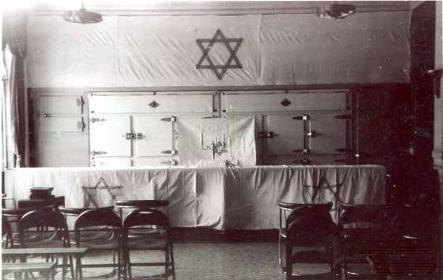

猶太社群過新年

資料來源：香港社會發展回顧項目

猶太教的新年定於教曆七月、猶太民曆的首月的首日，也是逾越節後第 163 日。除了改革派猶太教徒僅慶祝一日外，其餘普遍慶祝兩天。新年對猶太人來說是向上帝贖罪的節日，其中一個慶祝方式便是到猶太會堂進行禱告。從照片中可以看到新年時猶太會堂內的佈局：牆上及佈道台前均披上了帶有大衛星的布幕，在桌面正中擺放了一個猶太教燭台。大衛星及燭台均為猶太教的重要標誌。

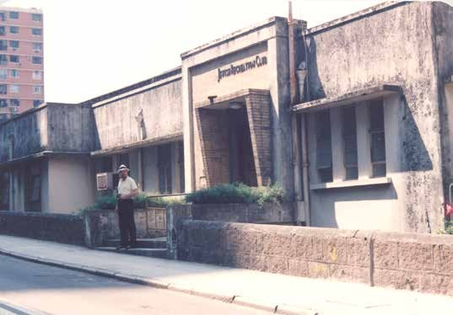

猶太遊樂會

資料來源：香港社會發展回顧項目

猶太遊樂會（Jewish Recreation Club, JRC）成立於 1905 年，最初會址位於一間一房的建築內。在 1909 年獲伊利嘉道理（Elly Kadoorie）資助而進行擴建。遊樂會旨在促進不同族裔及文化社群的交流，因此開放給不同國籍的猶太人及來自不同文化及宗教背景的社群成員。該會最初提供包括網球等遊樂服務，但在 1930 年代東亞及世界戰亂頻仍下，性質漸漸轉為救濟抵港的猶太難民之用。在 1941 年 12 月日軍佔領香港後兩星期，遊樂會被迫停辦，至 1949 年才告重建。

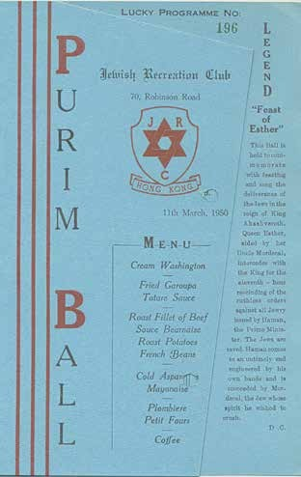
  - 猶太遊樂會普珥節舞會菜單 (1950)

菜單：
粟米忌廉湯
他他醬酥炸石斑魚

法式伯那西汁烤牛柳配烤馬鈴薯及四季豆
蛋黃醬配冷蘆筍法式雪糕
花色小蛋糕咖啡
資料來源：香港社會發展回顧項目

普珥節（Purim）按希伯來聖經中《以斯帖記》（Book of Esther）記載，是一個紀念猶太人自古波斯大臣哈曼（Haman）的滅絕計劃中解放的節日。普珥節是全世界猶太社群每年都會慶祝的節日。1950 年在猶太遊樂會（Jewish Recreation Club）舉行的普珥節舞會，更是該遊樂會重建完成後，在新會所中舉行的第一個社會活動。從上圖的餐單可見，當晚的菜式不論主菜還是前菜均十分豐富，由此亦可得知普珥節對猶太人的重要性。

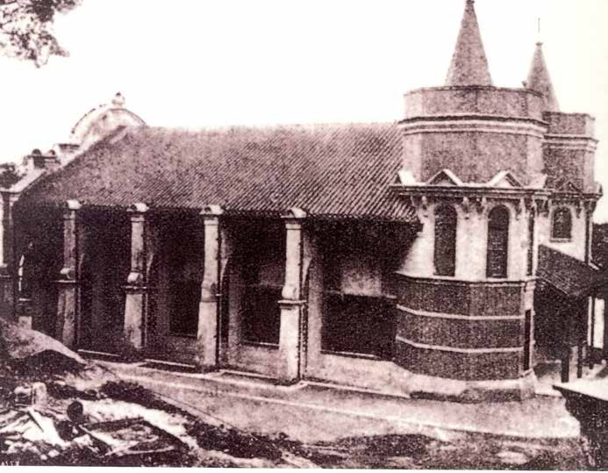

1902 年興建的猶太教莉亞堂照片（猶太人）

資料來源：香港猶太歷史學會

莉亞堂建於 1902 年，是香港首間正式的猶太會堂（Synagogue）。該堂建成實有賴於雅各沙遜（Jacob Sassoon）及其兄弟的捐獻，因此亦以其母親莉亞（Leah）命名。由於早期在港的猶太人大多數為來自巴格達的賽法迪猶太人（Sephardi Jews），因此儘管外觀看來甚具殖民風格，但內部結構佈局均為典型的賽法迪風格，而且為遵守崇拜時男女分坐的教規，二樓只供女性使用，男性均聚集在下層。除了日佔時期被日軍徵用外，該堂是亞洲少數自建成起即一直用作禱告之用的猶太會堂。

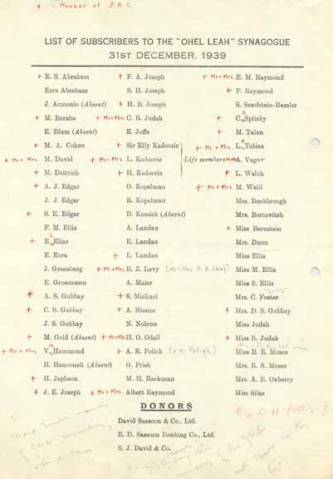

1939 年 12 月 31 日猶太教莉亞堂會員名單（猶太人）

資料來源：香港社會發展回顧項目

30 年代香港的猶太社群既小且散。儘管社群的核心主要由來自巴格達的富有商人組成，但亦包括十九世紀末反猶太風潮下來港的東歐猶太人（又稱阿什肯納茲猶太人 Ashkenazi Jews）、原居於內地東北的俄羅斯猶太人，以及 1938 年希特勒迫害下的德、奧猶太人。從莉亞堂的會員名單中除了可以看到這種社群特徵外，亦可以發現巴格達猶太人的領導地位：名單中除了摩利亞泰蘭（Monia Talan）等非巴格達猶太人外，大衛沙遜公司仍然居於會堂的捐獻名單之上，即使當時沙遜家族已經不再在港定居了。

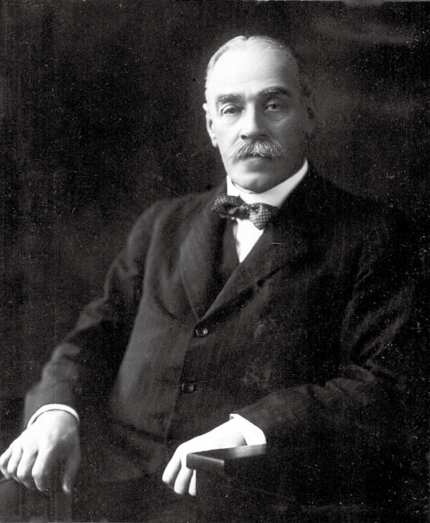

香港一位猶太人港督─港督彌敦爵士，任期為 1904-1907 年 ( 照片年份為 1925 年，時任昆士蘭總督 )

資料來源：Wikipedia Commons https://commons.wikimedia.org/wiki/File:Queensland_State_Archives_3769_Portrait_of_Sir_ Matthew_Nathan_Governor_of_Queensland_1925.png

馬修彌敦爵士（Sir Matthew Nathan）是香港第一位以及唯一的一位猶太人港督，是香港在英國管治時期猶太人社群發展的一個重要里程碑。他於 1862 年在倫敦出生，先後出任非洲獅子山（Sierra Leone） 及黃金海岸（Gold Coast） 的總督，並於 1904年以 42 歲之齡出任港督，任內大力發展九龍，以及推動九廣鐵路（Kowloon-Canton Railway）的計劃。彌敦出任港督期間，亦是莉亞堂的榮譽主席，對猶太人公墓的續租出力不少。他於 1907 年離任，1939 年在英國去世。九龍其中一條最繁忙的街道彌敦道即以他命名。

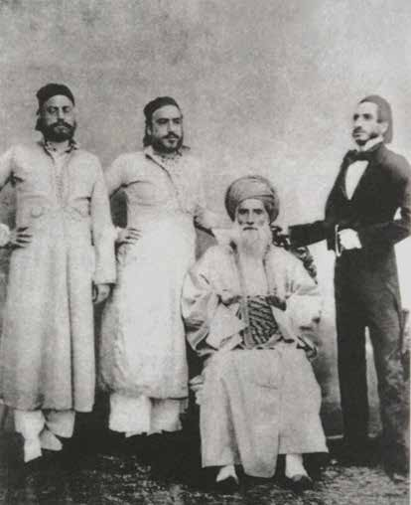

大衛沙遜及其兒子 ( 猶太人 )

資料來源：香港社會發展回顧項目

當英國殖民管治開始的時候，不少猶太人已經來香港定居。在這段期間最早也是最成功的，非伊拉克猶太人社群領袖大衛沙遜（David Sassoon）的家族莫屬。在 1844 年到達廣州後，短短五年間沙遜家族 (Sassoon Family) 已經在中國沿岸建立了穩固的商業基礎。在 1857 年於香港建立辦公室後，幾乎大部分在內地及香港的猶太人均在沙遜家族手下辦事。其兒子當中，亞瑟（Arthur Sassoon）為匯豐銀行（HSBC）創辦人之一，弗里德里克（Frederick Sassoon） 曾於 1884 年獲委任進定例局 ( 後稱立法局 )（Hong Kong Legislative Council）。

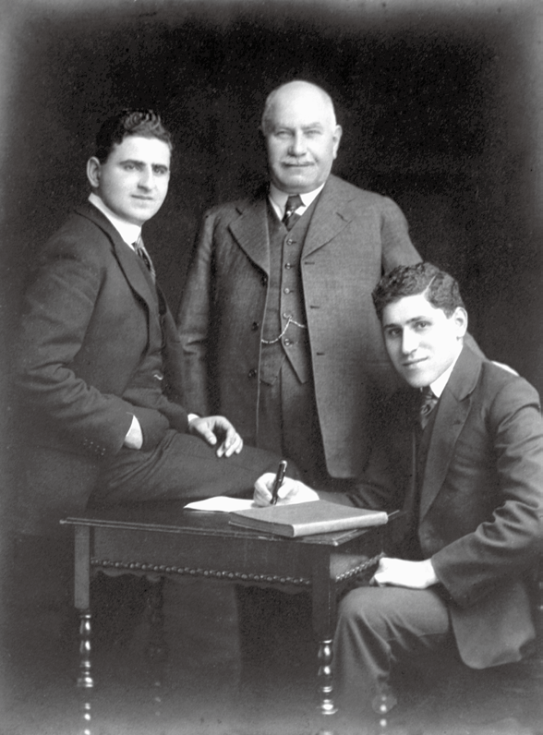

1920 年代嘉道理爵士及其兒子─賀理士嘉道理 ( 左 ) 及羅蘭士嘉道理 ( 右 ) 的照片 ( 猶太人 )

資料來源：香港社會發展回顧項目

嘉道理家族 (Kadoorie Family) 是另一個在香港歷史上具有影響力的少數族裔家族，它與沙遜家族淵源甚深，除了同樣來自巴格達外，其成員伊利嘉道理（Elly Kadoorie）最初亦曾在孟買、香港及內地華北的商港為沙遜家族效力。在 1880 年代，伊利嘉道理回到香港經營貿易中間人工作。在 1883 年其兄伊利斯嘉道理（Ellis Kadoorie）來港後，進一步投資開設中華電力（CLP）、半島酒店（Peninsula Hotel）等項目，成為家族主要的經營項目。其後伊利的長子羅蘭士嘉道理（Lawrence Kadoorie）接手了家族的生意，而賀理士嘉道理（Horace Kadoorie）則集中經營家族慈善事業，包括嘉道理農業輔助會
（Kadoorie Agricultural Aid Association）。

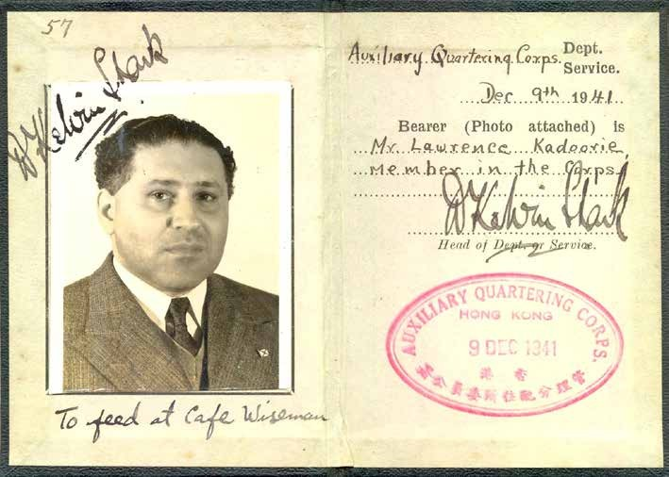

羅蘭士嘉道理戰時紀錄 1 ( 猶太人 )

資料來源：香港社會發展回顧項目

這是 1941 年 12 月 9 日，香港管理分配住所委員公署（Auxiliary Quartering Corps）發予羅蘭士嘉道理（Lawrence Kadoorie）的紀錄。該公署隸屬於差餉物業估價處（Rating and Valuation Office），在戰時負責徵收民房使用。在紀錄上除了羅蘭士本人的照片外，右方文字亦表明在日軍佔領香港時他是委員公署的成員之一。而在照片下方，可以看到羅蘭士被安排到偉斯民咖啡廳（Café Wiseman）進餐的文字，相信這與香港保衛戰爆發後進行的糧食配給不無關係。

羅蘭士嘉道理戰時紀錄 2 ( 猶太人 )

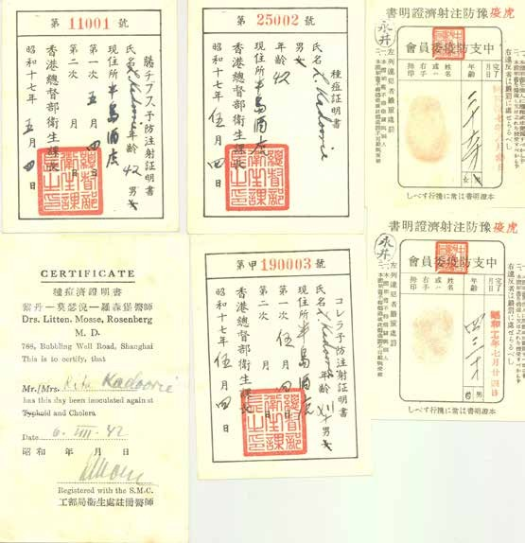

資料來源：香港社會發展回顧項目

以上為日佔時期羅蘭士嘉道理（Lawrence Kadoorie） 以及其女兒麗塔嘉道理（Rita Kadoorie）的戰時疫苗紀錄，主要與防疫有關。日軍佔領香港後，旋即於 1942 年 1 月建立了佔領地政府。當時總督部的首要任務是確保香港成為日本進攻東南亞的後勤基地，因此衛生政策防止傳染病的散佈為主，特別是當時最流行的霍亂（虎疫）。以上為包括霍亂、天花、傷寒等傳染病的疫苗注射紀錄，均與此政策有關。

1928 年香港半島酒店的華人、歐洲及印度員工

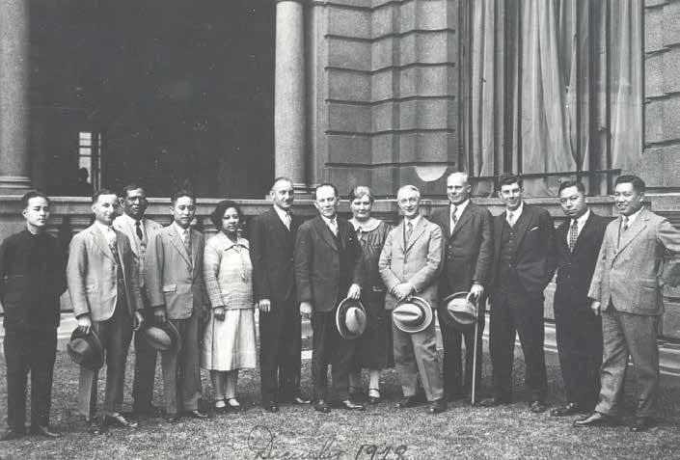

資料來源：香港社會發展回顧項目

香港半島酒店位於九龍尖沙咀梳士巴利道，於 1928 年 12 月 11 日正式開業，是香港現存歷史最悠久的酒店，為一級歷史建築。酒店七層高，是 20 世紀 50 年代前九龍最高的建築物，更有「遠東貴婦」的美譽，是當時全亞洲最先進及豪華的酒店之一，也是當時富豪及社會精英的社交場所。圖中可見酒店員工包括華人、歐洲人及印度人。

半島酒店猶太難民晚宴（1946）

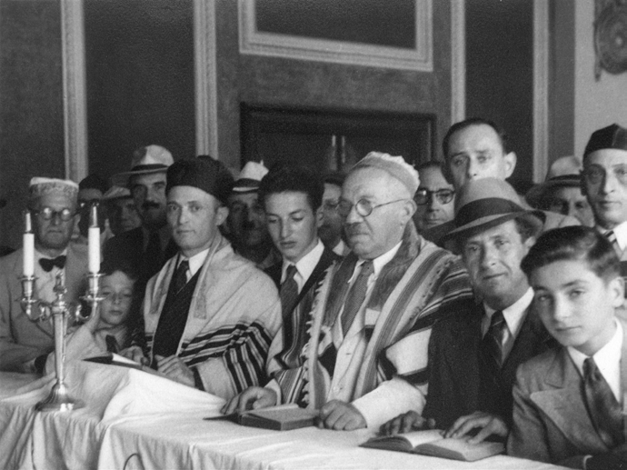

資料來源：香港社會發展回顧項目

二戰結束後，香港成為了讓戰前逃至上海避難的猶太人前往西方國家新家園的中轉站。在 1946 年，一批原定前往澳洲的猶太人，便因為原來乘搭的船隻被軍隊用作部隊回鄉之用而滯留在香港，更因為不知道什麼時間才能安排下一艘船離開，而面臨住屋問題。羅蘭士嘉道理（Lawrence Kadoorie）見狀，即開放了半島酒店的宴會廳作臨時住所。這批難民最終在 1946 年終成功出發前往澳洲。其後在香港仍有一個猶太社群。

在港猶太人準備移民澳洲的報導（1946 年 9 月 3 日）

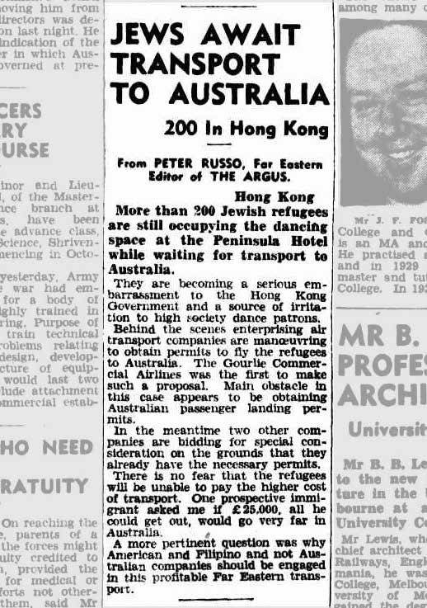

資料來源：The Argus

這篇剪報顯示，在 1946 年初因為交通問題未能前往澳洲，因而暫居於半島酒店宴會廳內超過 200 名猶太人，直至當年 9 月仍然滯港，開始成為一個十分尷尬的問題。不過在報導中亦顯示，一些進取的航空公司已經開始著手提案向澳洲當局申請許可，讓這些有能力承擔更高交通費用的猶太人透過空運前往澳洲。有趣的是，從最後一段文字得知，當時只有美國及菲律賓公司從事這項高回報的運輸工作。

香港半島酒店吉地士的菜單 ( 法國 / 瑞士人 )

菜單：
百里香鵝肝
龍蝦沙律配松露螃蟹可麗餅
薄切鴿肉沙律

雪利酒特濃法式清湯柯松夫人水魚湯
蠔湯

油炸小牛肉佐松露厚切牛扒
威末酒佐白禽肉 博讓西榛子羊肩肉

資料來源：香港社會發展回顧項目
吉地士千層麵 朱古力雪糕蛋糕
柑曼怡酒佐無花果栗子忌廉

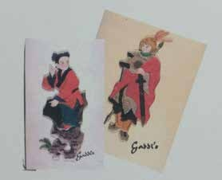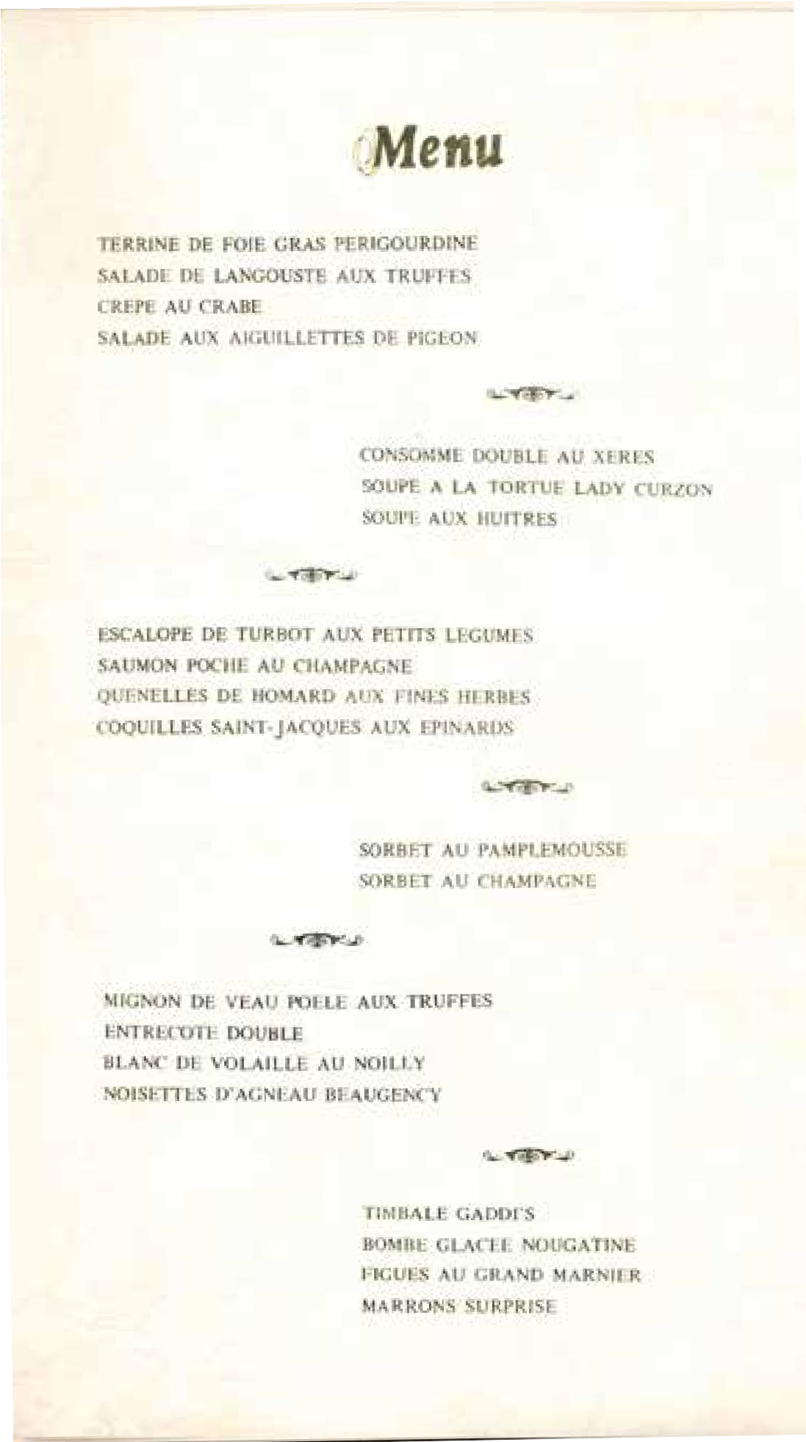
26
26

香港半島酒店的吉地士餐廳（Gaddi's）於 1953 年開業，作為吉地士在東方的第一間餐廳，該處一直被譽為香港的正宗高級法國餐廳之一，亦對顧客的服飾有嚴格要求。不但如此，從上圖吉地士的餐單可見，其餐單的菜式及酒水名稱亦一概以法文寫成。但另一方面，餐單封面卻分別繪上了一名穿著中式服裝的童子及一身戎裝的武官，與內裏的法式菜單相映成趣。

嘉道理農業輔助會培訓啹喀兵計劃支出表

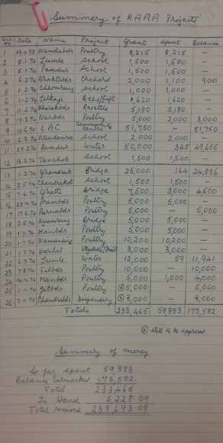

資料來源：香港社會發展回顧項目

嘉道理農業輔助會（Kadoorie Agricultural Aid Association, KAAA）由賀理士嘉道理爵士（Sir Horace Kadoorie）、羅蘭士嘉道理勳爵（Lord Lawrence Kadoorie）於 1951 年創立。輔助會主要提供農業培訓、免息貸款、修建及推廣農場、示範各種耕種和畜牧方法，亦有進行育種改良工作。從照片當中的支出表細項，可以看到當年支出的項目包括家禽、學校、果園、養蜂 / 禮物、安置費、社區中心、食水、橋樑、蔬菜種植等等，由此可略知農業輔助會支援範圍甚廣。

駐港英軍啹喀退伍軍人重投社會訓練計劃信箋

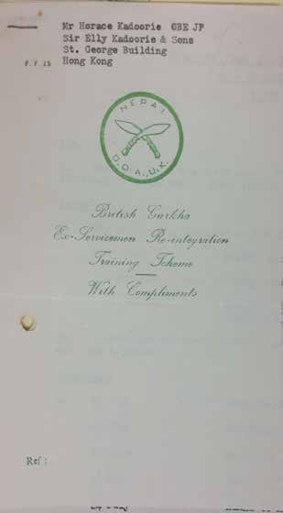

資料來源：香港社會發展回顧項目

來自尼泊爾的啹喀兵是駐港英軍的重要組成部分之一，主要負責在邊境堵截非法入境者、協助維持公眾治安及秩序等。然而，長期受軍事訓練的啹喀兵，退伍後很容易因為缺乏一技之長而無法維生。因此駐港英軍便與嘉道理農業輔助會洽商，合作推行啹喀退伍軍人重投社會訓練計劃，圖為訓練計劃的信箋。

駐港英軍啹喀退伍軍人使用的農業教材封面

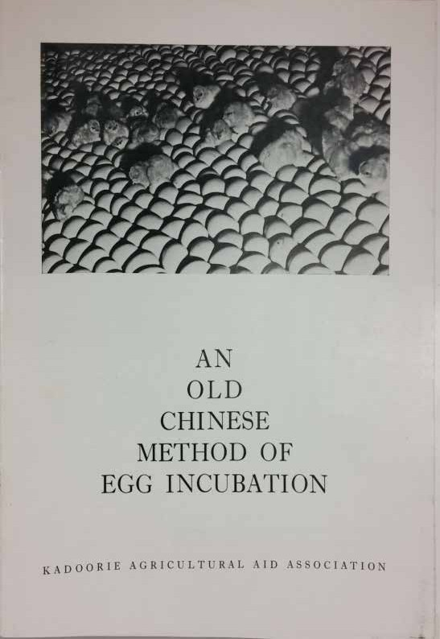

資料來源：香港社會發展回顧項目

英軍特意邀請賀理士嘉道理爵士（Sir Horace Kadoorie）為即將退役的啹喀兵提供農業訓練課程，向軍人們教授農業、畜牧業的知識，使其能與社會接軌，確保啹喀軍人退伍後的生計。而嘉道理農業輔助會的教學內容，亦考慮到當地技術及資金水平，例如圖示的農業教材內容中，便教授了成本不高的傳統中國孵蛋法。

駐港英軍啹喀官兵接受農業訓練

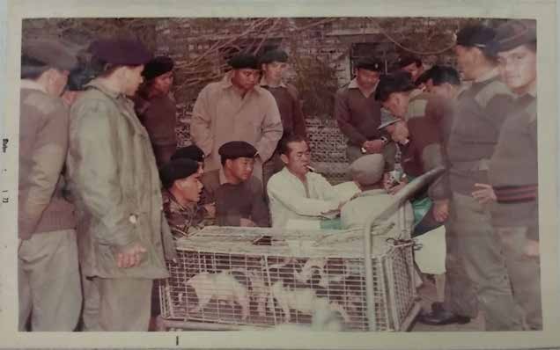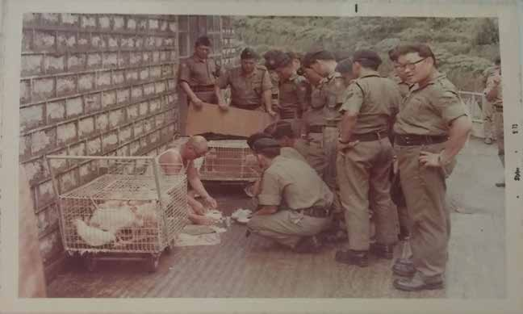

18.1

18.2

資料來源：香港社會發展回顧項目

石崗第 48 啹喀步兵旅的陸軍准將貝內特（Brigadier-general Burnett）對回鄉及留港的退役啹喀兵的生計頗為擔心，於是在賀理士嘉道理爵士的支持協助下，由 1968 年開始了農業訓練課程，旨在提供現代化的農耕畜牧技能。圖 18.1 可以看到，一群啹喀兵正圍在指導員身邊聽課，表情既好奇亦認真。他們身旁有一籠幼豬及一個頗大的白桶，相信教授內容與餵飼豬隻技巧相關。圖 18.2 中的指導員蹲坐在地上，左右各有一籠雞鴨，而他前方尚有數個小盤，相信與雞、鴨餵養不無關係。結合兩張照片，可以看到嘉道理提供的農業訓練計劃是多樣化的。

中華電力總辦事處 ( 由猶太家族興建 )

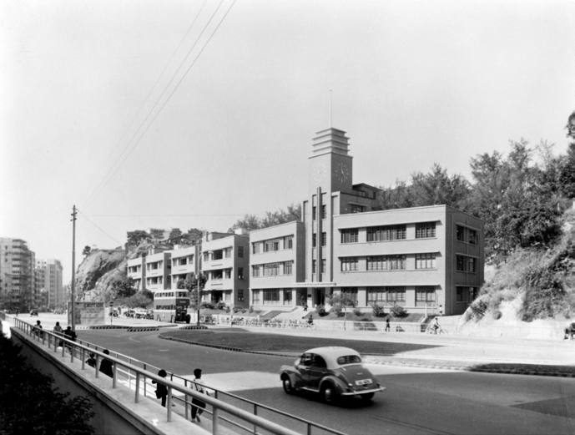

資料來源：香港社會發展回顧項目

中華電力公司（China Light & Power Company Syndicate） 由嘉道理家族（Kadoorie Family）於 1901 年建立，為九龍及新界地區提供電力。在 1930 年代，為應付九龍地區不停上升的人口，便在九龍何文田亞皆老街 139-147 號建立總辦事處，於 1938 年奠基，1940 年落成，採用紅磚建成。樓宇屬於現代主義風格建築，樓高五層，兩翼對稱，設計簡約，而大樓中軸線的鐘樓更為其主要特色。大樓於 2009 年被評為一級歷史建築。

一位中電印度員工紀錄

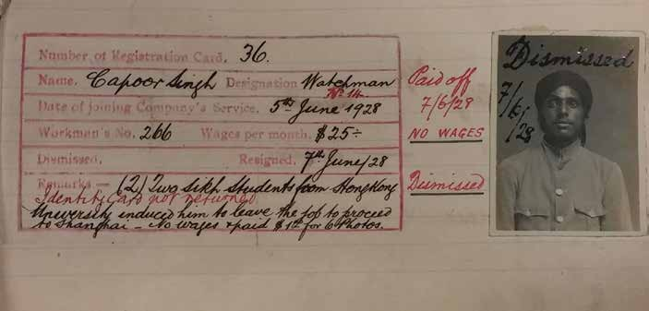

資料來源：香港社會發展回顧項目

1920 年代末中華電力（China Light & Power Company Syndicate, CLP）的員工紀錄。中華電力於 1901 年成立，是香港兩家電力供應商之一。這名員工在 1928 年 6 月 5 日入職擔任看更（Watchman），月薪港幣 25 元。卡上備註一欄顯示這名員工入職僅兩日，便因為兩名錫克教（Sikh）學生說服他前往上海，因而離職。因此，這名員工不獲發薪之餘，亦需要支付六張相片的費用。

1870 年香港警察有關印度人、錫克人、歐洲人及其他人士的報告

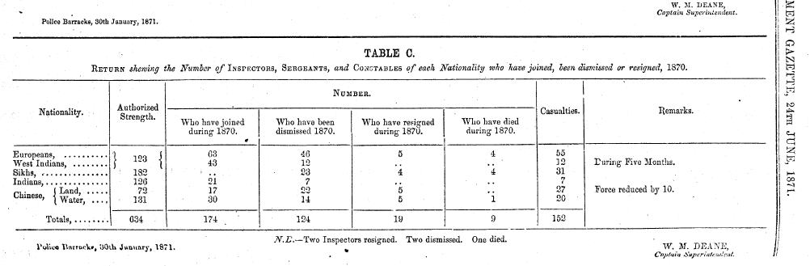

資料來源：《香港轅門報》

香港警察於 1844 年由裁判官（Chief Magistrate）威廉堅（William Caine）成立，最初只由歐籍人士組成，但翌年即有華人警員。1860 年代初，警隊亦開始招募印裔加入。至 1870 年，警隊共有華、歐及印裔人士 634 人，其中來自歐洲及西印度者 123 人、錫克人 182 人、印度人 126 人、華人 203 人（其中水警 131 人）。可見在早期香港，各族裔均參與警隊維持公共秩序的工作。

印籍警察與華籍警察合照，攝於 1900 年

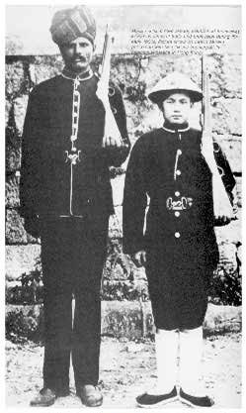

資料來源：Walk in Hong Kong

1900 年代的香港警察招募了不少印籍警員，當中亦有曾在英屬印度軍隊中服役者，其制服式樣亦與當時歐洲軍隊的式樣十分相似，只是他們配戴頭巾而不用歐式帽子。由於當時港人習慣稱印度人為摩羅，印籍警員亦因此被俗稱「摩羅差」。在殖民管治時期，華人在警隊中的比例漸漸提高，服裝亦與印籍同僚不同：身穿綠色軍裝，頭戴斗笠，腳上穿布鞋而非軍靴。

1905 年香港的印度廟宇及其社群

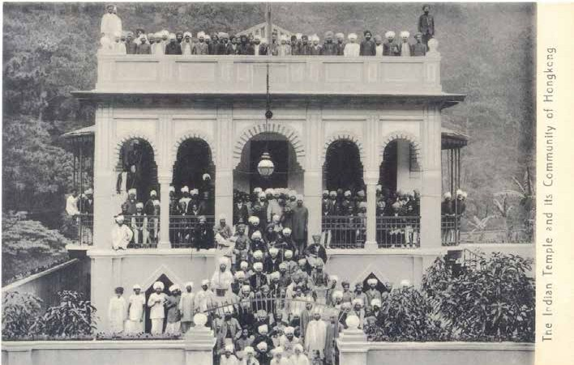

資料來源：https://Gwulo.com

這張照片大概拍攝於1905 年。這間同時為錫克教（Sikh）及印度教（Hindu）的廟宇在
1902 年開放使用，因此可以看到兩種不同打扮的信眾：除了入口左方數人外，幾乎全部男性均為戴頭巾及留鬚的錫克教徒。在 1911 年的人口統計中顯示，香港印度人口約為二千，錫克教徒則佔近四分一，印度教徒則只有 70 人。這張照片的內容正好反映出這個人口分佈。

些利街為穆斯林而設的清真寺照片

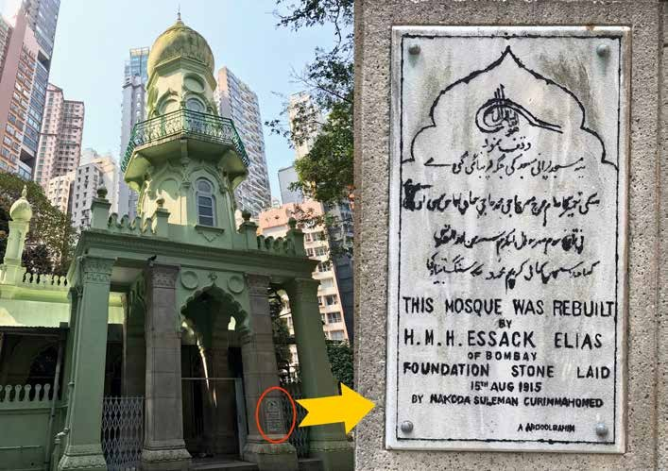

資料來源：由製作本教材的成員提供

位於中環些利街 30 號的 Jamia Mosque 是香港首座清真寺，又被稱為「摩羅廟」。該廟最初為部分穆斯林於 1849 年興建的一座禮拜用的石屋。1870 年向政府申請撥地後，才正式建成全港第一座清真寺。及至 1915 年，該寺又獲得印度孟買富商 Haji Mohamed Essack Elias 捐款重建。現時該寺佔地約四千平方呎，可以容納超過四百人；並於 2010年成為一級歷史建築。基本上除了整座寺廟的顏色從灰白色轉為綠色以外，仍保留了 1915 年重建後的外貌，例如原有的尖塔和支柱等建築特色。

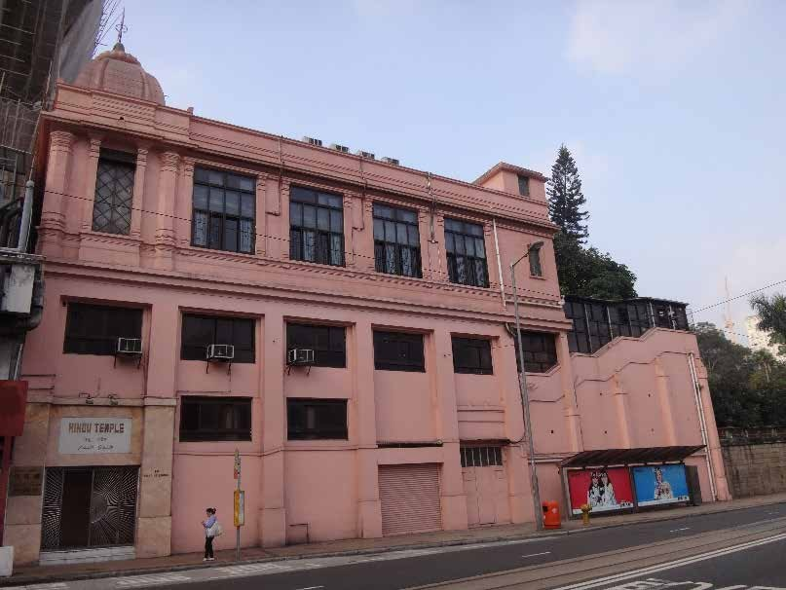

印度教寺廟

資料來源：香港印度教協會網址
http://www.hinduassociationhk.com/4-1Photos.html

位於香港島快活谷（跑馬地）黃泥涌道 1B 的印度教廟，於 1953 年落成，是香港境內歷史最悠久的印度教廟宇，其建成全賴始創於 1949 年的香港印度教協會（Hindu Association Hong Kong）一力促成。其建築風格屬於較簡約的「北印度式」，廟內主要供奉印度教主神如毗濕奴、濕婆，以及象頭神等。每逢排燈節、鎮邪節和潑水節等印度教傳統重要節日慶典，均會在該廟舉行節慶活動。在港定居的印度教徒如有需要，也可依據《香港婚姻條例》在廟內按印度教的風俗禮儀，舉行訂婚和結婚典禮。

  - 一篇 1941 年出版關於印度在港商民的文章

India's contact with China goes back twenty-three centuries when Buddhism was introduced into China from India, and India's association, mainly economic, with the colony of Hong Kong dates from the very date of the foundation of the Colony in 1841.
Prior to this year (1841) Indian fims were carrying on business in Macao and Canton,
the pioneer in recent Indo-Chinese trade being the late Sir Jameshetji Jeejeebhoy,
Bart, a Parsee adventurer from India. In collaboration with the late Mr. Jardine, they
Prior to this year (1841) Indian firms were carrying on business in Macao and Canton, the pioneer in recent Indo-Chinese trade being the late Sir Jameshetji Jeejeebhoy, Bart, a Parsee adventurer from India. In collaboration with the late Mr. Jardine, they
carried on a lucrative trade between India and China, and the Parsee knight introduced into India Chinese bangles, glass bottles, silks, tea, cassia and sugar from China. He almost monopolised the bottle trade and even to this date his House is known in India as 'bottlewala' (owner of bottles). From India, they brought handwoven cotton piecegoods, cotton yarn, spices, and unfortunately also opium.

This trade was continued by other Indians who followed in his footsteps, and they carried on trade from Canton and Macao, but shifted to Hong Kong as soon as the Colony was founded by Great Britain in 1841.

From 1841 to 1880, the firms which did a good deal of business in Hong Kong were
N. Mody & Co. (1842), Abdoolally Ebrahim (1842), who are still carrying on their business in the Colony and will celebrate their centenary next year, Ghandy & Co. (with which were associated the brothers of Sir Pherozshaw Mehta, the great Indian leader of late nineties of the last century and early years of the present century), Currimbhoy
Ebrahim & Co., D. Naoroji & Co., Cawasji Pallonji & Co., Bomanjee Karanjia & Co. and others. Messrs. D. Naoroji & Co. were the original owners and pioneers of the ferry service beteen Hong Kong and Kowloon on the mainland, and the later development of this effort is the present Star Ferry.

資料來源：Vaidya, V.B, "Indian pioneers ," Hong Kong centenary commemorative talks, 1841-1941.
(World News Service, 1941), 108-110.a

39

印度與中國的接觸可以上溯二十三個世紀之前，當佛教自印度傳入中國時；而印度協會，主要是經濟方面的，與香港的關係則可以上溯至 1841 年殖民管治的開始。

早在 1841 年前印度的公司已經在廣東及澳門營運，而最近印中貿易的推動者則為已經去世的噫之皮爵士，一個來自印度的巴斯冒險家。在和已故的渣甸先生合作下，他們在印度與中國之間建立了一個有利可圖的貿易，而巴斯人還自中國向印度引進了中國的手鐲、玻璃瓶、絲綢、茶葉、肉桂以及糖。他幾乎壟斷了瓶子的貿易，以至時至今日他的
家族在印度仍然被稱為「瓶子華拉」（瓶子的擁有者）。自印度，他們（為中國）帶來了手製棉織品、棉紗、香料，以及很不幸地還有鴉片。

這個貿易被跟隨著他步伐的印度人接手繼續經營，而且他們繼續貿易的同時，並當英國於 1841 年開始在香港的殖民管治後，旋即轉移到香港。

自 1841-1880，在香港經營得很好的企業包括有 N. 麼地公司（1842）及鴨都喇利
（1842）；干地公司（由上世紀九十年代至本世紀早期印度偉大的領袖人物，敏達兄弟所聯合營運的），咖嚴邦易巴拉謙公司，D. 拿羅占公司，沙華占帕隆帕公司，波曼止卡拉占亞公司以及其他的公司，則屬於那些仍然在殖民管治的香港營運而且即將在明
年慶祝一百週年紀念的企業。而麥斯拉 . D. 拿羅占公司是來往香港島及九龍地區的小輪
服務的持有者及先驅，這些成就後來發展成為現今的天星小輪。

資料來源：譯自 Hong Kong Centenary Commemorative Talk, 1841-1941
以上中文版本翻譯自英文原始史料。

這是印度商人在 1941 年為慶祝英國殖民管治香港 100 週年而撰寫的演說。印度商人對內通常以宗教（如錫克教、伊斯蘭教） 或地區（如孟買）來建立群體，他們早在 1841 年已來港營商，當中知名的包括來自孟買的巴斯人何穆士治律敦治 ( Hormusjee Ruttonjee) 和來自加爾各答的阿美尼亞人吉席遮打爵士 ( Sir Catchick Paul Chater) 。當時在港印度人有 4,745 人，但不同社群均各自為政。其後為整合社群力量，在 1940 年終成立香港及南中國印度協會。印度商業社群於 1952 年成立香港印度商會，在香港經濟方面作出貢獻。

在港印度人追悼甘地，1948 年 2 月 13 日

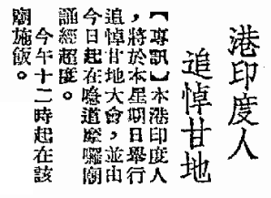

資料來源：工商晚報，1948 年 2 月13 日

甘地在 1948 年 1 月 30 日遇刺身亡，在港印度人於 2 月 15 日為甘地舉行追悼會，追
悼消息刊登於 2 月 13 日的華文報紙， 在當日起喼道摩羅廟有施飯和誦經。喼道 Gap Road 即灣仔峽道，在 1948 年前喼道在灣仔道以東的一段撥給皇后大道東，所以報紙所說的喼道摩羅廟，應該是位於皇后大道東與司徒拔道附近的錫克廟。這所錫克廟在香港有悠久的歷史，可追溯至 1901 年來港英軍內的錫克教徒。廟宇對在港印度人來說不單是宗教活動的場所，更是社區中心，他們在香港的身份和社會生活圍繞著這些廟宇建立起來。

1845 年 7 月港督戴維斯致殖民地部大臣史丹利有關在港巴斯人的信

「我很高興地向你匯報，一群善於營商並曾在廣州經商的巴斯人，有鑑於香港所具備的良好優勢，已移居本港。他們以團體的名義向我申請一幅離維多利亞城有些距離的專用土地，以作為安葬他們族人的墓地。」

資料來源：中文譯自 Letter from Sir John Davies to Lord Stanley, Secretary of State for the Colonies, CO129/12, 10 July 1845.
以上中文版本翻譯自英文原始史料。

上文摘自 1845 年時任港督戴維斯向英國殖民地部大臣的匯報，當中便顯示不少巴斯裔商人認為香港逐漸具備營商條件，於是陸續移居香港。這些巴斯裔商人早於 18 世紀末英國東印度公司到廣州進行商貿活動時，便伴隨而至。後來當英國管治香港後，便開始將商行遷往香港，在港從事商貿活動。這也顯出當時大部分在港生活的巴斯裔人士均為商人。

巴斯商人麼地爵士照片

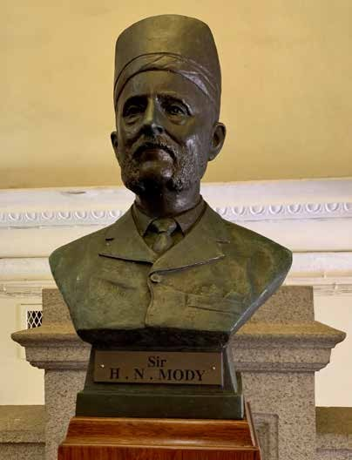

資料來源：由製作本教材的成員提供

麼地爵士（Sir Hormusjee Naorojee Mody, 1838-1911）於 1838 年在孟買出生，是印度巴斯人，信奉拜火教（祆教），是香港著名的印度商人，更是遮打爵士（Sir Catchick Paul Chater, 1846-1926）的合夥人。遮打爵士是香港上海匯豐銀行重要主管。20 世紀初，港督盧嘉（Sir Frederick John Dealtry Lugard, 1858-1945）在香港開辦一所大學的建議不獲英國政府批准，盧嘉便努力尋求內地和香港的資金。最終麼地捐出 15 萬元作為大學的興建費和落成後的營運基金，使香港大學的本部大樓得以順利竣工。1912 年，香港大學（The University of Hong Kong）落成，香港西醫書院（Hong Kong College of Medicine）亦合併成為大學醫學院。

1936 年香港政府憲報有關委任有華人血統的巴斯人羅旭龢 (Sir R. H. Kotewall) 成為議政局議員事宜（巴斯人）

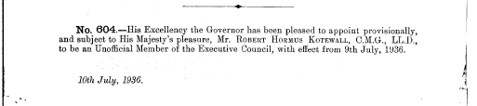

總督閣下很高興地暫時委任，並服從於陛下的意思，茲委任羅旭龢爵士 C.M.G, LL.D. 成為議政局非官守議員，任命將在 1936 年 7 月 9 日生效。

資料來源：香港政府憲報 (1936)
以上中文版本翻譯自英文原始史料。

羅旭龢（Sir Robert Hormus Kotewall）於 1880 年在香港出生，是巴斯華人混血兒。他曾在皇仁書院（Queen's College）和拔萃男書院（The Diocesan Boy's School）讀書，曾任職香港政府多個部門，例如警隊、裁判署和布政司署，其後在 20 世紀初他踏足商界，為多所公司的董事長和顧問，是二十世紀香港重要的政商人物。在 1925 年省港罷工期間，他努力協助香港政府解決罷工事務，包括團結商界以維持經濟，並前往廣州進行斡旋工作。後於 1936 年，獲港府委任為議政局 ( 後稱行政局 ) 非官守議員。

天星小輪 ( 巴斯人創辦 )

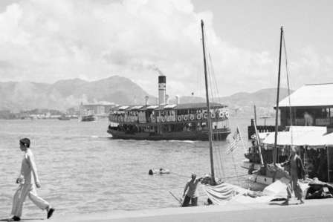

資料來源：Harrison Forman Collection, American Geographical Society Library, University of Wisconsin-Milwaukee Libraries https://collections.lib.uwm.edu/digital/collection/agsphoto/id/16317/rec/4

1860 年《北京條約》簽訂後，港府隨即開發新獲取的九龍半島，以舒緩港島區的土地不足問題。九龍半島日見繁榮後，開始出現大量市民需要往返港島和九龍的情況。 1880 年，一名拜火教信徒創立「九龍渡輪公司」（Kowloon Ferry Company），展開了蒸汽船載客渡輪服務，其蒸汽船均以「星」字命名。1895 年，遮打（Sir Catchick Paul Chater, 1846-1926）收購該公司，並成立「天星小輪公司」（Star Ferry Company）。渡輪的服務帶動九龍地區的發展，加強了港島區和九龍半島的人口流動。

律敦治療養院 ( 巴斯人捐獻 )

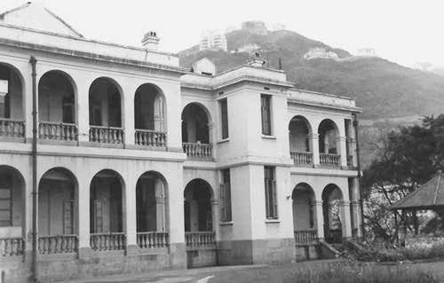

資料來源： 聖高隆龐外方傳教會網上資源
https://www.columban.org.au/media-and-publications/the-far-east-magazine/archive/2016/the-far-
east-may-2016/a-group-of-valiant-women

律 敦 治（Jehangir Hormusjee Ruttonjee, 1880-1960） 於 孟 買 出 生， 是 巴 斯 人， 於 1892 年到香港居住。他在皇仁書院（Queen's College）讀書，畢業後接手父親的洋酒行工作。他熱心香港的防癆慈善事業，在 1948 年成立香港防癆會（The Hong Kong Anti-Tuberculosis Association）。另亦捐出 85 萬，將前皇家海軍醫院（Royal Naval Hospital）改建為律敦治療養院（Ruttonjee Sanatorium），專門接收由香港政府診所轉介的肺結核患者，並配合香港政府的卡介苗（Bacillus Calmette-Guerin, BCG）注射運動，為市民提供免費的卡介苗接種，從而減低兒童患上肺結核的人數。

香港重要政商葡籍布力架的剪報

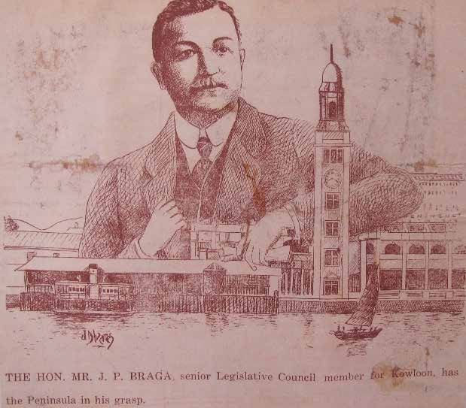

資料來源：香港社會發展回顧項目

布力架（José Pedro Braga，1871 － 1944）是香港戰前重要政商人物，在聖若瑟書院接受教育，曾在士蔑西報（The Hongkong Telegraph）及路透社（Reuters）工作。他在 1919 年獲委任非官守太平紳士後，歷任潔淨局、定例局 ( 後稱立法局 )、遊樂場地委員會（Playing Fields Committee）、廣播委員會委員等公職。布力架在商界亦非常活躍，曾參與省港澳輪船公司（Hong Kong, Canton and Macau Steamboat Co., Ltd.）、香港麻纜公司（Hong Kong Rope Manufacturing Co., Ltd.）等公司的營運，並與當時重要華洋商人如何東等關係密切。1941 年香港淪陷後，布力架前往澳門，於 1944 年病逝。旺角的布力架街即以他命名。

葡萄牙人捐獻興建的玫瑰堂照片

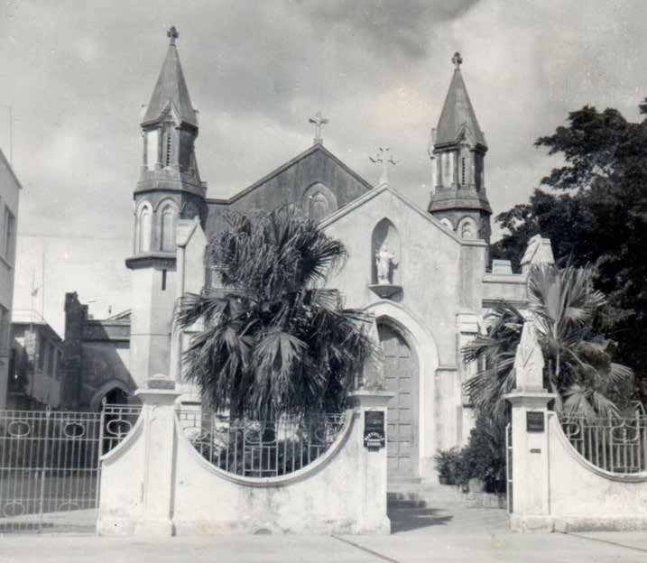

資料來源：天主教香港教區檔案處

九龍玫瑰堂是九龍區歷史最悠久的天主教聖堂。義和團事件期間，英國從印度調派數營軍隊到九龍屯駐。為了軍隊中約一百名天主教徒及其他教友的需要，德若翰神父（Spada, Giovanni M. 1867—1950） 借用嘉諾撒修會的場地進行彌撒， 並於 1901 年間在該處建築一所可容納八百人的小聖堂。其後教友人數不斷增加，小聖堂不敷應用。1903 年 10 月，葡萄牙籍教友甘曼斯醫生（Dr. Anthony Gomes）慷慨捐款，並獲得嘉諾撒修院讓出土地後開始興建新聖堂。1904 年 12 月 10 日，由香港副代牧翟伯祿神父（Fr. De Maria）為新聖堂舉行奠基祝聖儀式，開始玫瑰堂的興建工程，並安放下建堂石碑。該堂於 1905 年 5 月 8 日落成，由翟神父主持祝聖及開幕禮。

建新營造有限公司有關聘用俄籍斯科索夫的信件

49

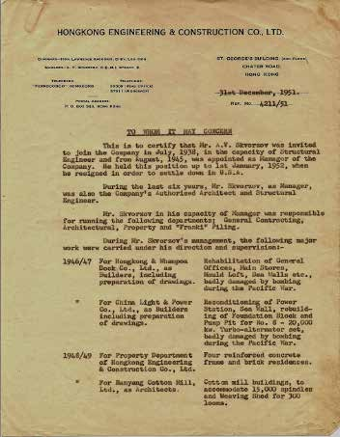
 | 1946/47 | 為香港黃埔船塢有限公司擔任營造商，包括圖 則準備工作。 | 總辦事處，主倉庫，大 制圖室及海堤等的復原工作，均在太平洋戰爭 中被轟炸以至嚴重受損。
 | 同上  為香港中華電力有限公司擔任營造商，包括圖則準備工作。 | 修復發電廠，海堤；重  建第八號 20,000 千瓦渦  輪發電機的地基及泵坑，  均在太平洋戰爭中被轟炸以至嚴重受損。
 | 1948/49 | 任職於建新營造有限公司的物業管理部。 | 四座磚製—混凝土外框加固住宅。
 | 同上 | 為南洋紗廠有限公司擔任建築師。 | 紗 廠 大 樓，可 以 容 納 15,000 紡錘及共有 300部織布機的紡織房。
資料來源：香港社會發展回顧項目
以上中文版本翻譯自英文原始史料。

49

斯科索夫 1893 年生於俄屬波蘭，他在 1918 年在聖彼得堡取得工程學位後，到中東鐵路（Chinese Eastern Railway） 工作， 然後到上海任職工程師。為避開戰亂， 他在 1938 年到香港，加入於 1922 年創立，為當時香港最重要的工程公司之一的建新營造有限公司，並加入香港義勇防衛軍，於 1941 年 12 月香港戰役期間被俘，在戰俘營中渡過戰爭。戰後，他成為建新營造的總經理，並於 1952 年移民到美國。他的經歷，與不少俄國內戰後到香港生活的俄人相似。

1930 年代俄籍香港水警

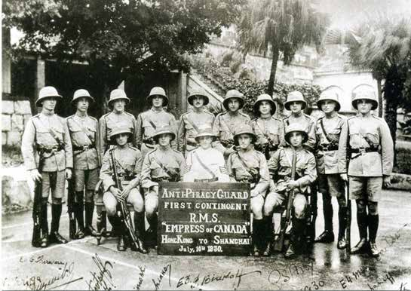

資料來源：《警聲》，第 777 期，2004 年 6 月16 日至 6 月29 日
https://www.police.gov.hk/offbeat/777/eng/f03.htm

十九世紀華南地區海盜活動頗為猖獗，雖然殖民政府在當時多次對海盜進行征剿，但始終未有將之根治。直至 1920 年代，海盜活動再次死灰復燃，為免被皇家海軍或水警截擊，他們先假扮乘客上船，待船隻駛至公海時才佔領並洗劫船隻，甚至把富有乘客綁架。當時香港警隊招募了不少在港俄人為駐船的反海盜衛隊（Anti-Piracy Guard），以保護來往輪船免受劫持。這些俄人部分曾為軍人，並在俄羅斯內戰中與紅軍作戰，被稱為「白俄」（White Russians）。不少白俄在內戰後被迫流亡亞洲，部分定居香港。

1871 年至 1931 年居港德籍人士數目

 | Year | Males | Females | Total
 | 1871 | 152 | 18 | 170
 | 1881 | 138 | 50 | 188
 | 1891 | 149 | 59 | 208
 | 1896 | 203 | 89 | 292
 | 1901 | 232 | 105 | 337
 | 1906 | 237 | 122 | 359
 | 1911 | 214 | 128 | 342
 | 1921 | - | 3 | 3
 | 1931 | 95 | 61 | 156
資料來源：香港人口統計資料

十九世紀中後期以來的香港非華人社群當中，不少為德籍人士。從上表的統計數字可見，儘管居港德籍男性人口在 1871-1881 年間稍有下降，至 1891 年才回升，但在 1906 年以前，數字整體而言可說是穩步上升。另一方面，表中可以看到 1911 年時男性居民的數字才又一次略為下降，而 1921 年居港德籍人士數目更一度降至只餘下三名女性，直至 1931 年才開始回復到正常水平，這個波幅與一次大戰的發生，政府沒收德人資產不無關係。

德國肥皂廠，攝於 1908 年

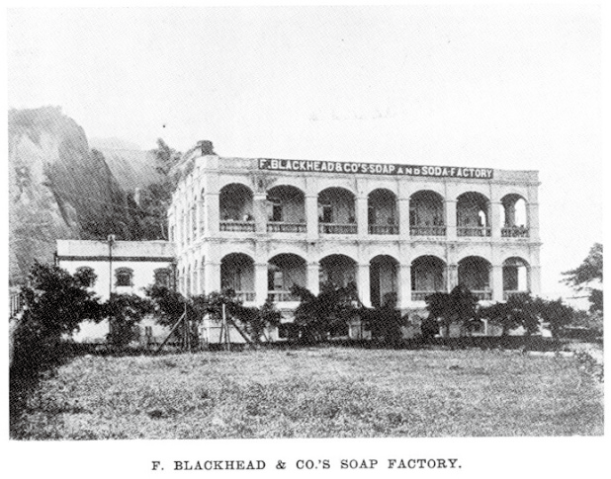

資料來源：Walk in Hong Kong

F. Blackhead & Co. 由在港德人斯華哥夫（F. Schwarzkopf）於 1890 年在筲箕灣建立。斯華哥夫 1855 年到廣東西江經商，英法聯軍之役期間轉到香港，其業務以出售船艦物資和煤炭，並供應經過香港的德、俄、奧三國軍艦為主（三國於 1873 至 1887 年正處於同盟關係，稱三帝同盟 Dreikaiserbund）。斯華哥夫在香港的公司以其英文直譯 Blackhead & Co. 命名，例如訊號山的另一名稱「黑頭山」即為 Blackhead Point 的直譯。斯華哥夫的兒子亦繼承父業，直至第一次世界大戰期間香港政府沒收德裔居民產業為止，因為當時德國和英國是處於敵對的關係。

德國美最時洋行的創辦人赫爾曼美最時及職員，攝於 1873 年

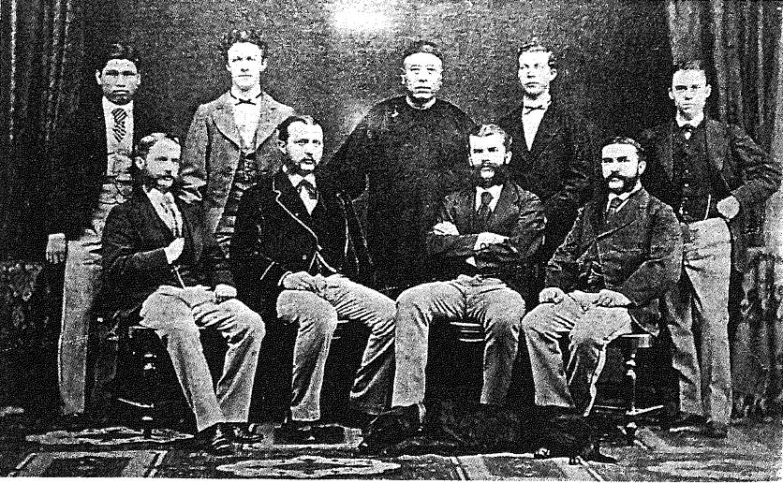

資料來源：Bard, Solomon, Traders of Hong Kong: Some Foreign Merchant Houses, 1841-1899, H.K. Urban Council, 1993, p.102.

美最時洋行（Melchers & Co.）是德國一間歷史悠久的大型貿易公司，由卡爾美最時
（Carl Melchers）及卡爾福克（Carl Focke）於 1806 年在德國不來梅（Bremen）成立，從事國際進出口業務，是當時歐洲公司當中，最早開始對北美洲貿易的。到十九世紀中葉，在赫爾曼美最時（Hermann Melchers）帶領下，美最時亦開始把業務擴張到東亞地區，於 1866 年在香港建立了駐中國的首家分公司。這張赫爾曼與一眾華洋職員的合照，正好反映了當時洋行一般都會僱用華洋職員的情況。

德國禮和洋行在香港的分行，攝於 1906 年

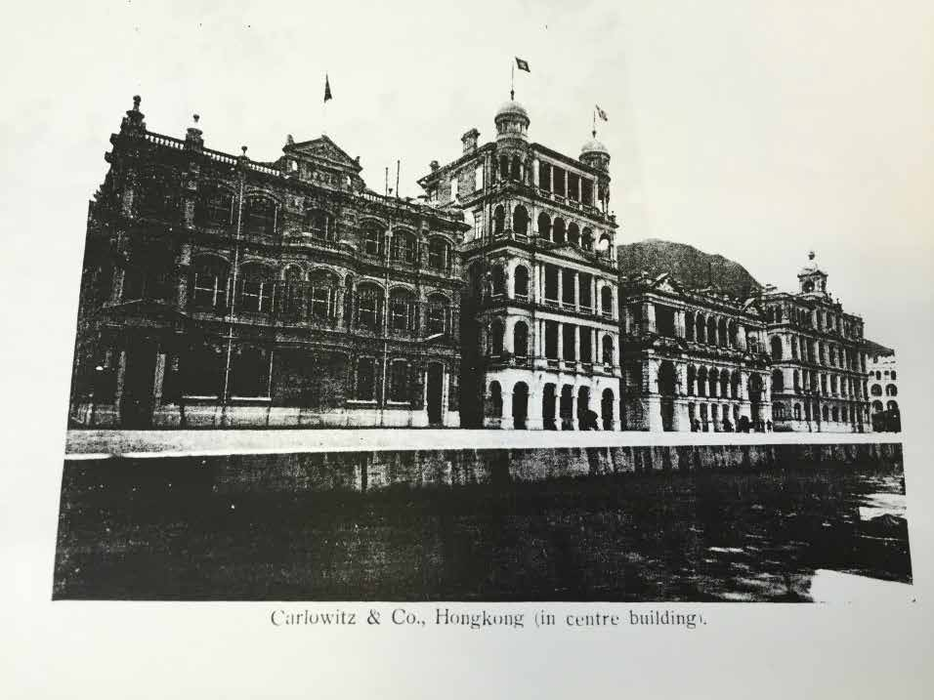

資料來源：Carlowitz & Co., Hamburg, Hong Kong, New York, China and Japan, p.18

禮和洋行（Carlowitz & Co.）是東亞地區著名的德資企業之一，最初為 1845 年由普魯士王國（Kingdom of Prussia）及薩克森王國（Kingdom of Saxony）駐廣州首任領事理察德馮卡維茨（Richard von Carlowitz）與德國商人海谷德（Bernhard Harkort）一同創立。卡維茨在 1855 年海谷德退出回國後獨立經營，並在 1866 年進入香港。禮和洋行在當時以進口德製重型機械，採礦設備及軍火聞名，例如德國軍火商為克虜伯（Krupp）及瑞典博福斯（Bofors）等擔任在華代理。在照片拍攝時，禮和洋行的總行已經搬遷到上海。

汎美航空「中國飛剪號」水上飛機的廣告 ( 香港及東南亞 )

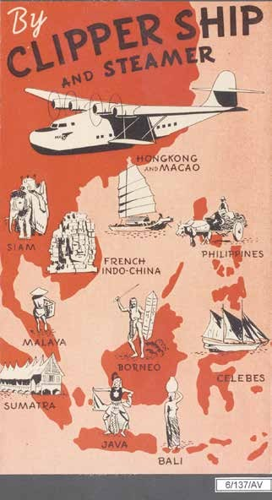

資料來源：香港社會發展回顧項目

汎美航空（Pan American World Airways）在 1930 年代至 1990 年代，曾是美國的主要航空公司。在 1930 年代，汎美旗下大部分飛機均以「飛剪」（clipper）命名，其中之一便是往來中美兩地的中國飛剪號（China Clipper）。最初汎美航空採用馬丁 M-130水上機（Martin M-130），但其後便換成圖中的波音 314（Boeing 314）。在當時汎美航空的一個賣點，是擁有能進行洲際飛行的機隊，乘客飛抵香港後，即可換乘汎美營運的中國航空公司（China National Aviation Corporation）飛往其他城市。完善交通促使香港成為各國人士在亞洲定居的理想之地。

菲律賓人、泰國人、印尼人在港居住人口數量，1979-2011

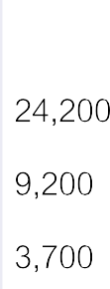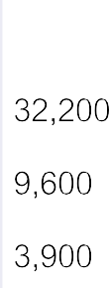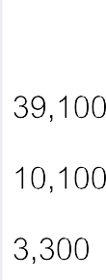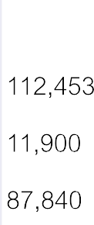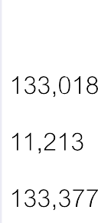

資料來源：《香港1980》（香港：香港政府印務局，1981）；《香港1982》（香港：香港政府印務局，1983）；《香港1984》（香港：香港政府印務局，1985）；《香港1986》（香港：香港政府印務局，1987）；《香港1988》（香港：香港政府印務局，1989）；政府統計處，《香港 20 1 年人口普查主題性報告：少數族裔人士》（香港：政府統計處，2012）網頁：https://www.censtatd.gov.hk/hkstat/sub/sp170_tc. jsp?productCode=B1120062

第二次世界大戰後，東南亞國家如菲律賓、印尼等國相繼獨立，其國民亦以移民身分在香港定居。泰國未有成為殖民地，泰國人早於十九世紀末已在包括香港等亞洲各地定居，建立獨特的社群。戰後香港經濟日漸發達，不少東南亞國家的國民選擇移居到香港，其人數亦逐年增加。從上表可見，至 1970 年代末，菲律賓、泰國和印尼共有 18,400人在港居住。這個數字在 2011 年已增加至近 280,000 人。這個增幅的最大原因是從印尼與菲律賓來港的家庭傭工。

菲律賓歌曲《孩兒》香港版本的歌詞摘錄 (1979)

孩兒出生一聲哭叫 曾替你兩老慰寂寥 曾是願望夢幻的化身時時刻刻關心相指引教你養你已成人……
切記跌了你要快快起番身

資料來源：香港作曲家及作詞家協會

在 1950 年代，香港已有一批菲律賓樂手在夜總會等場所演奏歐西樂曲，菲律賓的音樂亦影響亞洲流行歌曲的發展。《孩兒》一曲，改編自菲律賓歌曲 “Anak”， “Anak” 是由菲律賓歌手 Freddie Aguilar 作曲、作詞和演唱，內容是關於父母對兒女的愛， Freddie Aguilar 第一次演唱該曲是在 1977 年馬尼拉的音樂比賽，之後大受歡迎，亦出現不同語言的版本。中文版由鄭國江填詞，譚詠麟主唱，在 1979 年推出。

1983 年移民工牧民中心的文件系列封面 ( 菲籍 )

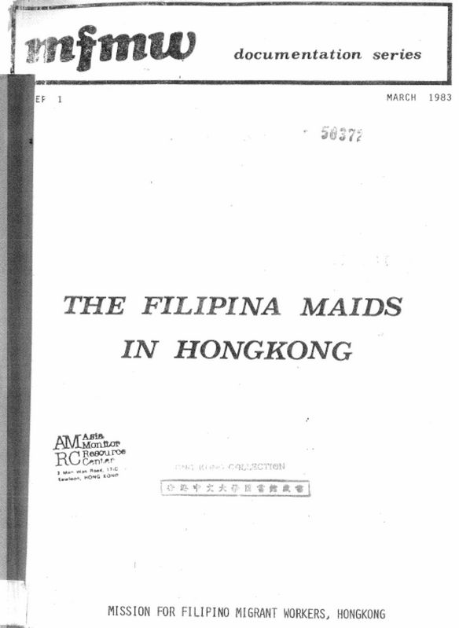

資料來源：Mission for Filipino Migrant Workers, Hong Kong

移民工牧民中心是一個以香港為基地的註冊慈善組織，成立於 1981 年，是一項香港聖公會聖約翰堂的外展服務，為在港的菲律賓移民傭工在宗教、社會福利和教育各方面提供服務。此文件的其中一項目的是展示在港菲傭不斷增多的原因。在 1970 年代之前，菲傭只有數百人，但之後人數急速增長，到 1982 年已超 19,000 人。在 1980 年代，香港需要本港女性勞動力參與服務和製造業，故政府引入外地家庭傭工。自那時起，菲律賓人漸漸成為香港社會的一份子，為香港發展作出貢獻。

瑞士籍菲力比爾格 (Felix Bieger) 談及早期的吉地士餐廳的訪問內容

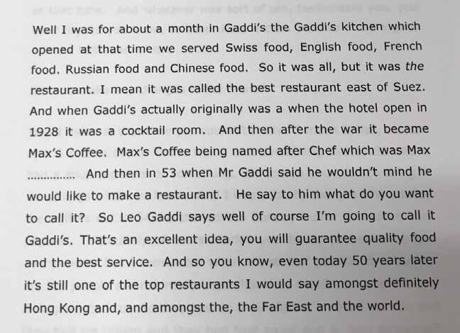

我在吉地先生的吉地士餐廳開業後一個月入職，當時我們為客人提供瑞士、英國、法國、俄國及中國菜。當時就是這樣，但這間餐廳被人稱為「那間餐廳」。我意思是，餐廳被稱為蘇伊士以東最好的餐廳。不過在（半島）酒店於 1928 年開業時，吉地士原本只是一間雞尾酒吧。大戰結束後，它變成了馬克斯咖啡廳。馬克斯咖啡廳是以當時的主廚馬克斯來命名的……然後在 1953 年時，吉地先生說他不介意把咖啡廳變成一間餐廳。他（馬克斯）跟他（吉地先生）說，你想怎樣命名這間餐廳？所以里奧吉地便說，這個嘛，我當然要把它命名作「吉地士」。這實在是一個棒極了的主意，你保證會得到美食和最好的服務。而且你也知道，即使在五十年後的今天，我會說在香港，遠東以至是整個世上，它還是最頂級的餐廳之一。

資料來源：香港社會發展回顧項目
以上中文版本翻譯自英文訪問內容。

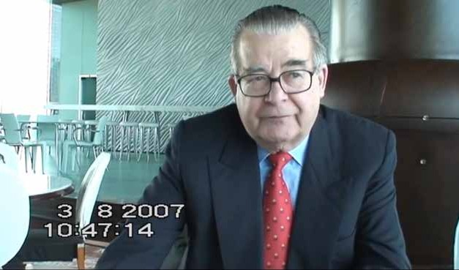

詳情可細閱以下訪問片段，從而了解更多有關菲力比爾格談及早期的吉地士餐廳。
https://historye-learning.edb.hkedcity.net/video/source-51.mp4

菲力比爾格（Felix Bieger）於 1945 年 7 月開始在半島酒店的吉地士餐廳任職廚師，隨後還成為了餐廳的經理。在訪問內容中，可以增加我們對吉地士餐廳的認識。吉地士在半島酒店於 1928 年開業時只是一間雞尾酒吧，在戰後則變成了一間以大廚馬克斯命名的咖啡廳。直至 1953 年，在吉地（Gaddi）先生的意願下，轉型成為一間供應瑞士、英國、法國、俄國及中國菜的餐廳。

古龍 (Sarbajit Gurung) 談及有關參與農業訓練課程的啹喀軍人的訪問內容

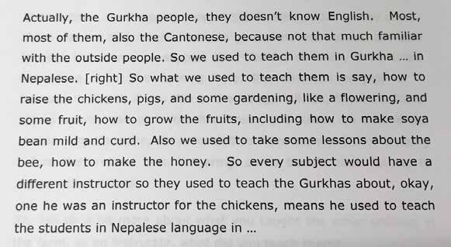

實際上，啹喀他們並不懂得說英語。大多數，他們中的大多數，連廣東話
都不會，這是因為他們並不太熟悉外間的人。所以我們需要以啹喀語來教他們……以尼泊爾語。（對）所以我們需要教他們怎樣飼養雞、豬，以及一些園藝技巧，例如種植花卉以及一些水果，並製造軟黃豆及豆腐。還有的是，我們還需要為他們提供一些和蜜蜂有關的課堂，怎樣製作蜂蜜。所以每一門科目都會有一個不同的導師，例如一旦他成為雞隻方面的導師，代表他們要以尼泊爾語來教那些學生……
資料來源：香港社會發展回顧項目
以上中文版本翻譯自英文訪問內容。
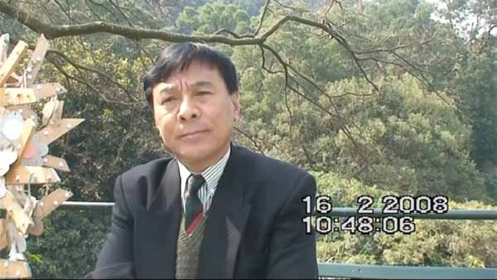

詳情可細閱以下訪問片段，從而了解更多有關古龍及嘉道理農場提供的訓練。
https://historye-learning.edb.hkedcity.net/video/source-52.mp4

以上是一位名叫古龍（Sarbajit Gurung）的退役 喀軍人對退役踞喀農業訓練課程的回憶。古龍在 1974 年加入英國陸軍，服役 20 年後於 1994 年退役。他在退役前曾參與農場的訓練課程，而且還擔任課程的 喀總講師（Gurkha Chief Instructor），在 1994年接替去世的課程總監，直至 1996 年課程完結為止。從訪問中得知，課程除了雞、豬的飼養技巧外，還會教授園藝及水果種植等商業耕種的技巧。由於 喀軍人普遍中英文不太熟練，因此課程往往需要像古龍等 喀軍人出任導師來任教。

拉瑪格（Christian Ramage）談及在香港法國社群的訪問內容

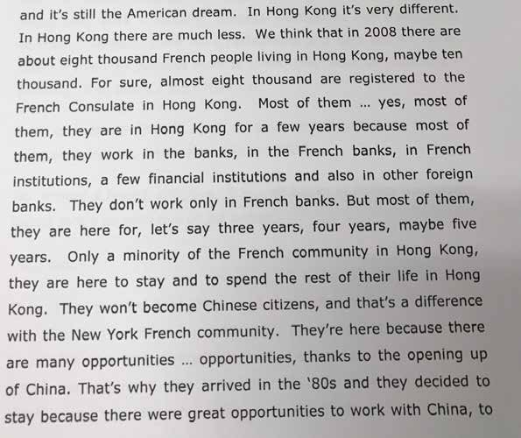

……在香港的情況完全不同。在香港那裏（的法國人）要少得多。我們覺得在 2008 年大概有八千名法國人住在香港，或許有一萬人。肯定的是，有大約八千人已經向法國駐港領事館登記了。他們大多數……對，他們大多數，他們在香港只有數年時間，因為他們大多數，他們在銀行中工
作，在法國銀行，在法國機構，小部分在金融機構以及在其他外國銀行工
作。他們不只限在法國銀行中工作。但他們大多數，他們在香港這裏停留，大概三年，四年，或許五年。香港的法國人社群當中，只有一小部分是把餘生留在香港定居的。他們不會成為中國公民，這就是與紐約的法國人社群的不同。他們在這裏（香港）是因為這裏有很多
國的改革開放。這也是為什麼他們在 80 年代來到而且他們決定在這裏
停留，因為這裏擁有與中國合作的大量機會……

資料來源：香港社會發展回顧項目
機遇…機遇，由於中
以上中文版本翻譯自英文訪問內容。

64
64

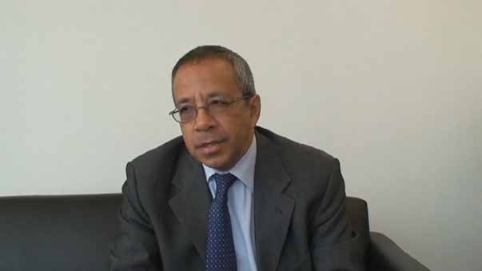

詳情可細閱以下訪問片段，從而了解更多有關拉瑪格（Christian Ramage）談及在香港的法國社群。
https://historye-learning.edb.hkedcity.net/video/source-53.mp4

克里斯頓拉瑪格（Christian Ramage）在法國出生成長，在前往聯合國工作前曾入讀海軍學院，在 2008 年接受訪問時，曾是法國駐港澳總領事館代理總領事（Acting Consul General of France in Hong Kong and Macao）。他指出香港的法國社群與紐約等國際大城市的法國人群體有所不同，例如在紐約的法國人從事各行各業，而且以成為美國公民為目標。但在香港的法國社群絕大多數從事銀行業工作，而且大多數因為職業問題留港，只有很少數人成為公民。他們來到香港，主要與 1980 年代中國改革開放後帶來的發展機會有關。在 2008 年，香港的法國社群大約有 8000 至 10000 人。

65

